Robotique I INF-4041-1

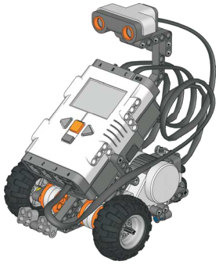


Cahier de l’élève

Déroulement des activités

Bloc 1 (3 heures): date
- Activité d’introduction : Présentation de la robotique
- Activité 1 : Inventaire des pièces du kit NXT
- Activité 2 : Montage du robot
Évaluation 1, en cours d’apprentissage, C2-C3

Bloc 2 (3 heures): date
- Activité 2 : Montage du robot (suite)
- Activité 3 : Démonstrations et élaborations de programmation

Bloc 3 (3 heures): date
- Activité 4 : Exploration de la palette commune du logiciel de programmation

Bloc 4 (3 heures): date
- Activité 5 : Des défis de programmation
Évaluation 2, en cours d’apprentissage, C1-C3

Bloc 5 (3 heures): date
- Activité 6 : Le défi Sumo

Bloc 6 (3 heures): date
Évaluation 3, en cours d’apprentissage, C1-C3
- Activité 6 : Le défi Sumo (suite)

Bloc 7 (3 heures): date
- Activité 7 : Exploration de la palette complète du logiciel de programmation
- Activité 8 : Un dernier défi de programmation

Bloc 8 (3 heures): date
Évaluation finale, en fin d’apprentissage, C1-C2-C3
- Activité 8 : Un dernier défi de programmation (suite)

Bloc 9 (1 heure): date
- Activité 9 : Synthèse, démontage et inventaire

Activité d’introduction : Présentation de la robotique

Description : Dans cette activité, on vous présentera ce qu’est la robotique, et vous pourrez échanger sur vos attentes

Matériel requis : aucun

1ère tâche : Échange sur vos attentes

a) Que connaissez-vous de la robotique?

____________________________________________________________________________________________________________________________________________________________________________________________________________________________________________________________________________

b) Résumez dans vos mots le travail à effectuer dans ce cours.

____________________________________________________________________________________________________________________________________________________________________________________________________________________________________________________________________________

c) Quel sera votre défi en travaillant en équipe?

_________________________________________________________________________________________________________________________________________________________________________________________________________

Plénière sur les attentes, en groupe.

2e tâche : Démonstrations vidéos

L’enseignant vous présentera quelques vidéoclips sur la robotique.

3e tâche : Présentation des outils de travail

Vos outils de travail pour le cours :

- Cartable « Robotique I, cahier de l’élève »
- Un mini portable
- Coffre PLANO contenant les pièces LEGO NXT

Activité 1 : Inventaire des pièces du kit NXT

Description : Dans cette activité, vous devrez faire l’inventaire des pièces de votre kit NXT

Matériel requis :

- Coffre Plano contenant les pièces
- Fiches d’inventaire

Tâche : Faire l’inventaire

- Chaque équipe doit faire l’inventaire du matériel en utilisant les fiches d’inventaire
- Noter, s’il y a lieu, les pièces manquantes sur le formulaire prévu à cet effet

Il faut travailler en équipe de deux afin de favoriser la coopération.

Activité 2 : Montage du robot

Description : Dans cette activité, vous devrez faire le montage du robot qui servira pour ce cours

Matériel requis :

- Coffre Plano contenant les pièces
- Livret « Lego Mindstorms education, 9797 »

Tâche : Montage du robot

- Se servir du guide du livret « Lego Mindstorms education, 9797 » afin de monter le robot et les capteurs en alternance : un assembleur et un magasinier (responsable du matériel)
- S’assurer d’inverser les rôles
- Utiliser le vocabulaire approprié
- Établir le lien sans fil : voir les étapes à l’annexe II

Dans le livret de fabrication :

  - Robot : p. 8 à 21
  - Capteur sonore : p. 24
  - Capteur ultrasons : p. 28
  - Capteur photosensible : p. 32-33
  - Capteur tactile : p. 40 à 44

Tâche facultative: Mini programmations avec la brique NXT

- Pour les équipes ayant terminé le montage du robot et des capteurs, vous devez faire les programmations de la brique NXT en suivant les démarches suggérées dans le livret aux pages suivantes :

- pages 22, 23 : avancer, tourner
- Pages 25 à 27 : capteur sonore
- Pages 29 à 31 : capteur ultrason
- Pages 34, 35 : capteur photosensible
- Pages 38, 39 : capteur photosensible
- Pages 45 : capteur tactile

Activité 3 : Démonstrations et élaborations de programmations

Description : Dans cette activité, vous serez initiés à la programmation de votre robot

Matériel requis :

- Ordinateur portable
- Robot

1ère tâche: Visionnement d’une vidéo

- Visionnement d’une vidéo présentée par l’enseignant : introduction à la robotique.
- Échange en plénière

2e tâche: Une première démonstration

Démonstration : en état d’ébriété

Un robot au volant se fait arrêter par un policier. A-t-il consommé de l’alcool? Il doit suivre une ligne…

- Observer la démonstration présentée par l’enseignant (en groupe)

Note : Vous aurez à faire cette programmation plus tard dans ce cours

3e tâche: Coup d’œil sur la programmation

Démonstration : Obéir aux doigts et à l’œil!
Un robot qui réagit aux sons et aux ultrasons…

- Observer la démonstration présentée par l’enseignant
- Décrivez ce que fait le robot
- Jeter un coup d’œil sur la programmation (en groupe)
- Survol des éléments du logiciel de programmation

4e tâche : Élaboration d’une première programmation

Démonstration : Frapper un mur
Un robot peut-il changer de direction s’il heurte un objet?...

- Observer la démonstration présentée par l’enseignant

- En équipe, écrivez, dans vos mots, chaque action qu’effectue le robot
___________________________________________________________________________________________________________________________________________________________________________________________________________________________
___________________________________________________________________________________________________________________________________________________________________________________________________________________________

- Faire la programmation en équipe (logiciel : NXT 2.0 Programming)

- Retour en groupe sur la programmation

Activité 4 : exploration de la palette commune du logiciel de programmation

Description : Dans cette activité, vous continuerez l’exploration du logiciel de programmation en élaborant quelques programmations suite à des démonstrations

Matériel requis :

- Ordinateur portable
- Robot

L’équipe doit réaliser certains défis de la palette commune et pour chaque défi, elle doit programmer la séquence de commande, transmettre le programme de l’ordinateur au robot, exécuter le programme, valider la concordance entre les actions voulues (ce qu’on veut que le robot exécute) et les actions observées (ce que le robot exécute) , diagnostiquer les problèmes et apporter les corrections nécessaires au programme.

Tâche :

- Réaliser la programmation pour chacun des défis du tableau des pages 19 et 20
- Pour chaque défi, il faut :
- Observer le robot de l’enseignant en action (démonstration)
- Écrire, dans vos mots, chaque action qu’effectue le robot
- Élaborer la programmation sur votre mini-portable
- Sauvegarder la programmation
- Transmettre la programmation au robot
- En faire la démonstration à l’enseignant

- Pour chaque défi, utiliser le tableau des pages 19 et 20; faire cocher l’enseignant lorsque celui-ci a vu votre démonstration du défi

Note : Si vous avez besoin d’assistance pour faire la programmation, consulter le guide de programmation des défis de la palette commune

- Pour accéder à la palette commune sur le mini-portable :

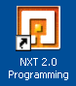
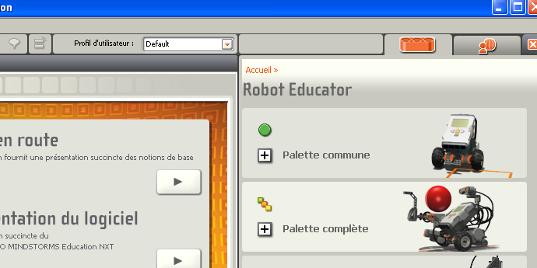

Les défis de la palette commune à explorer:

Défi | Vos notes : les actions du robot | Remarques, difficultés | Fait  
1- Jouer un son
2- Utiliser l’affichage
6- Tourner
8- Faire des carrés
10- Place de stationnement

12- Détecter un son
Le défi 13 est une initiation au « bloc commutation » (commutateur); l’enseignant vous guidera à travers ce défi
13- Commande sonore
15- Contrôle de la distance
17- Suivre une ligne
19- Pare-chocs du capteur
20- Frapper la balle rouge

Activité 5 : Des défis de programmation

Description : Dans cette activité, vous continuerez l’exploration du logiciel de programmation en élaborant des programmations permettant de réaliser les défis proposés

Matériel requis :

- Ordinateur portable
- Robot
- Mètre ou ruban à mesurer
- Sifflet

1ère tâche: Le robot vampire

Défi proposé : Le robot vampire

Un robot qui réagit fortement lorsque la lumière ambiante est plus intense…

- Observer la démonstration présentée par l’enseignant

- En équipe, écrivez, dans vos mots, chaque action qu’effectue le robot
____________________________________________________________________________________________________________________________________________________________________________________________________________________________________________________________________________________________________
_________________________________________________________________________
_________________________________________________________________________
_________________________________________________________________________

- Faire la programmation en équipe (logiciel : NXT 2.0 Programming)

- Faire la démonstration à l’enseignant

2e tâche: Le robot danseur

Défi proposé : Le robot danseur

Un robot marginal, qui aime se déplacer à reculons; mais lorsqu’il entend un sifflet, il se met à danser…

- Observer la démonstration présentée par l’enseignant

- En équipe, écrire, dans leurs mots, chaque action qu’effectue le robot

____________________________________________________________________________________________________________________________________________________________________________________________________________________________________________________________________________________________________
_________________________________________________________________________
_________________________________________________________________________
_________________________________________________________________________

- Faire la programmation en équipe (logiciel : NXT 2.0 Programming)

- Faire la démonstration à l’enseignant

3e tâche: Le défi de la canette (tâche facultative)

Défi proposé : Le défi de la canette
Comme indiqué sur le plan à l’échelle (page 24), vous aurez à placer votre robot sur le point de départ, puis contourner l’obstacle A pour aller pousser la canette B. Puis, vous devez aller toucher à l’obstacle C pour finalement vous rendre au point d’arrivée.

Note
Avant d’utiliser l’ordinateur pour faire la programmation, il est important de bien planifier l’itinéraire (le trajet) que le robot aura à parcourir (obstacles, distances, etc.)

- Planifier l’itinéraire

- Faire la programmation en équipe (logiciel : NXT 2.0 Programming)

- Faire la démonstration à l’enseignant
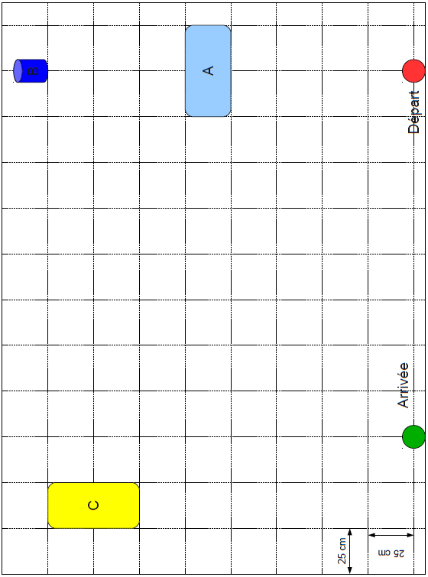

Activité 6 : Le défi Sumo

Description : Dans cette activité, vous programmerez votre robot afin qu’il puisse participer à une compétition de Sumo

Matériel requis :

Ordinateur portable
Robot

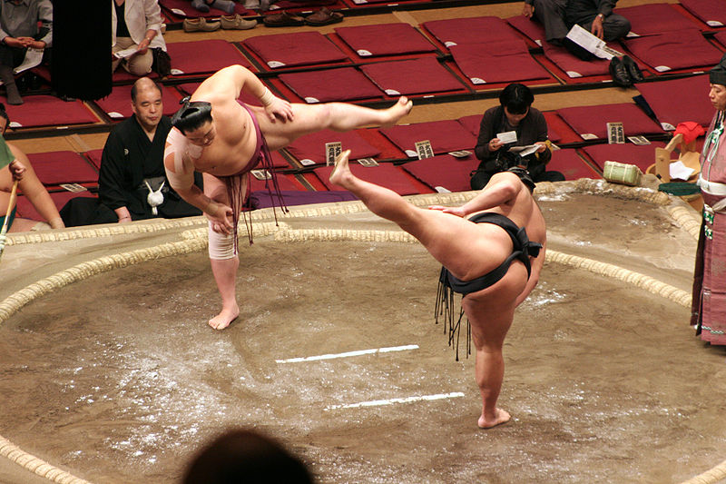
Le sumo est un sport de lutte japonaise. Le combat sumo se caractérise par le gabarit des lutteurs ainsi que par les nombreux rites traditionnels qui entourent les combats.

Le combat débute au signal de l'arbitre. Après une phase d'observation, les lutteurs doivent toucher le sol avec leurs deux mains pour accepter le combat. La confrontation physique peut alors commencer, les deux protagonistes s'élancent l'un vers l'autre, le but étant d'éjecter l'adversaire hors du cercle de combat ou de lui faire toucher le sol par une autre partie du corps que la plante des pieds.
Source : http://fr.wikipedia.org/wiki/Sumo

1ère tâche: Un vidéoclip en exemple

Visionnement d’un vidéoclip illustrant une compétition de Sumo-robots.

2e tâche: Programmation du robot

Vous devez programmer le robot afin qu'il puisse détecter un robot sumo adverse et le pousser à l’extérieur de la zone de jeu circulaire.

Consignes spécifiques:

- Pas de modification physique du robot
- Utilisation des capteurs désirés

Aire de compétition

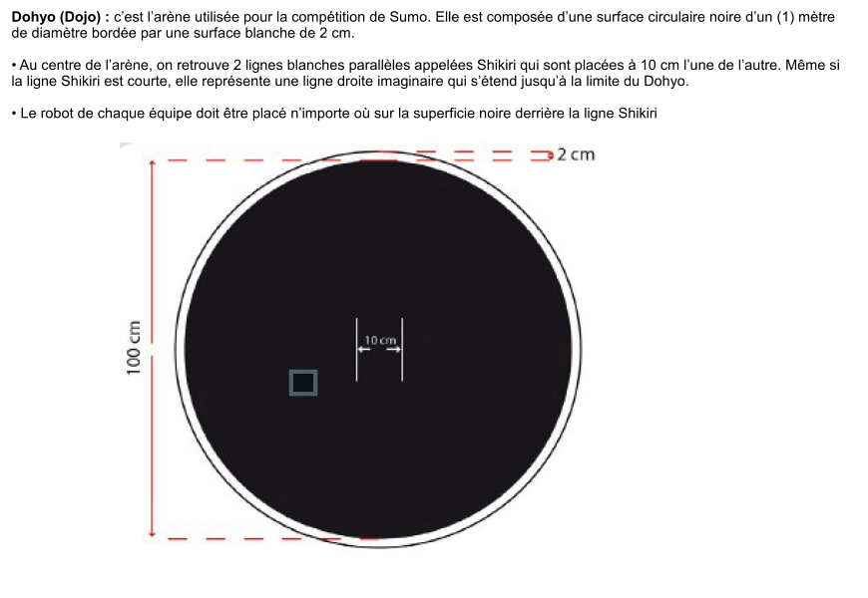

Activité 7 : exploration de la palette complète du logiciel de programmation

Description : Dans cette activité, vous continuerez l’exploration du logiciel de programmation en relevant quelques défis de la palette complète du logiciel

Matériel requis :
- Ordinateur portable
- Robot

1ère tâche: Le défi 21 en groupe

- Observer le robot de l’enseignant en action (démonstration)
- Écrire, dans vos mots, chaque action qu’effectue le robot
- Élaborer la programmation en groupe (enseignant)

Défi | Vos notes : les actions du robot | Remarques, difficultés
21- Commande de vitesse

2e tâche: Le défi 22 en groupe

- Observer la programmation suivante :
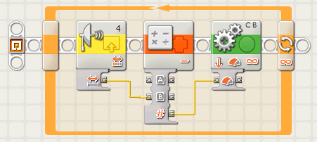

Défi | Vos notes : les actions du robot | Remarques, difficultés
22- Réagir à la distance
- Écrire, dans vos mots, chaque action qu’effectue le robot

- Observer la démonstration du robot de l’enseignant

3e tâche: Le défi 23

- Observer le robot de l’enseignant en action (démonstration)
- Écrire, dans vos mots, chaque action qu’effectue le robot
- Élaborer la programmation

Défi | Vos notes : les actions du robot | Remarques, difficultés
23- Réagir à la lumière

Activité 8 : Un dernier défi de programmation

Description : Dans cette activité, vous continuerez l’exploration du logiciel de programmation en élaborant une programmation permettant de réaliser le défi proposé

Matériel requis :

- Ordinateur portable
- Robot

Défi 1: Le labyrinthe

Votre robot devra utiliser diverses stratégies pour trouver la sortie d'un labyrinthe d'environ 1m sur 2m.

Note: Le labyrinthe sera délimité par une bande noire et des dictionnaires seront utilisés pour créer les parcours.

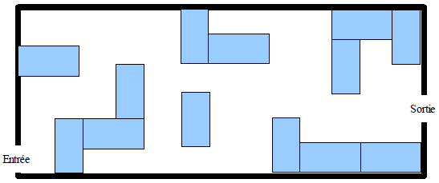

Défi 2 (facultatif): Le robot nettoyeur

Votre robot disposera de deux (2) minutes pour nettoyer une surface d'environ 1 m de diagonale des débris (10 cannettes de boisson gazeuse) qui s'y retrouvent. La zone est délimitée par une bande noire.

Note: Votre robot ne doit pas avoir plus de 20 cm de largeur.



Activité 9 : Démontage du robot

Description : Dans cette activité, nous ferons une synthèse du cours, ainsi que le démontage du robot

Matériel requis :

- Ordinateur portable
- Robot

Tâches :

- Synthèse
- Démontage du robot et inventaire des pièces (inventaire fait par une autre équipe) : chaque équipe s’assure que le kit qu’ils ont en main est complet, et note les pièces manquantes, s’il y a lieu.

Annexe I
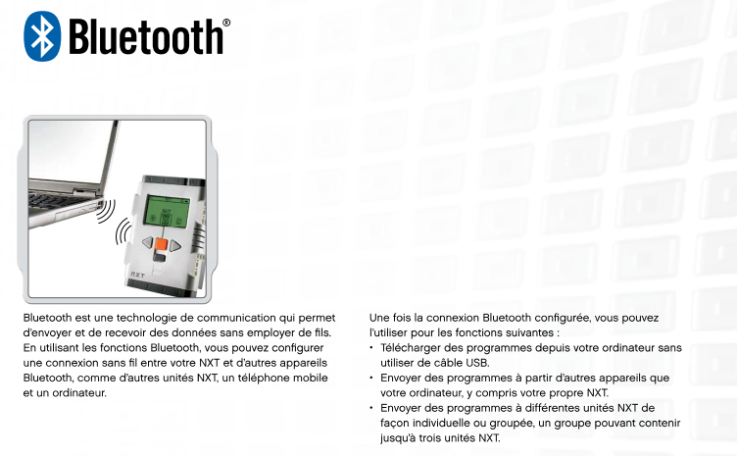
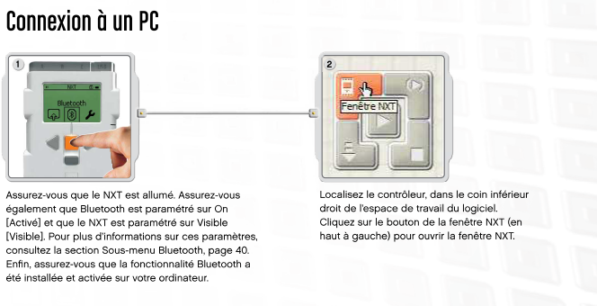
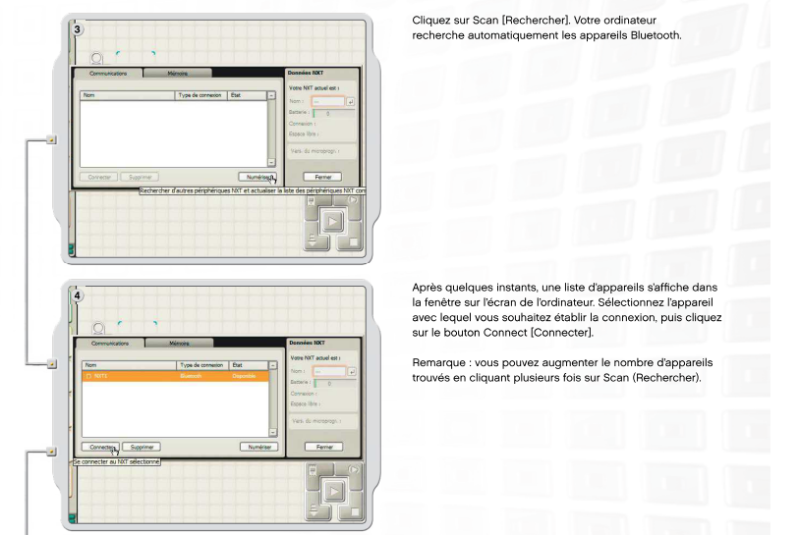
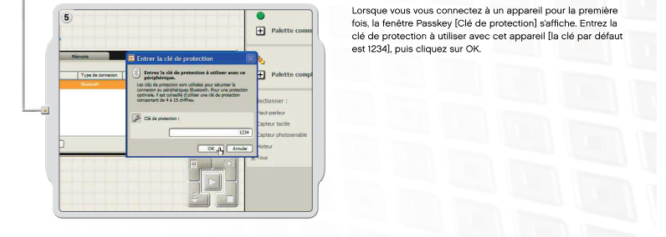
ANNEXE II : Défis supplémentaires

Défi 1 : Les tests de la police

Mise en situation

Le robot se fait arrêter par un policier. Est-il en état d’ébriété? Il devra subir deux tests…

Description du défi

1. Pour le 1er test, le robot doit d’abord suivre une ligne noire incurvée pendant 15 secondes; il doit s’arrêter et émettre un son, puis afficher une image.


2. Pour le 2e test, il doit repartir de la ligne de départ (il faut le replacer manuellement à cet endroit); pour démarrer, il attend qu’on appuie sur son bouton orange.

Son objectif :

- s’arrêter le plus près possible du rectangle blanc situé au centre de l’étoile;
- une fois arrêté, il attend une seconde sous les applaudissements de la foule, puis recule et se stationne précisément entre les bandes.

Capteurs utilisés

1. Photosensible
2. Autres capteurs, selon votre créativité et vos besoins

Consignes spécifiques

- Utilisation du tapis
- Vous devez créer un « BLOC » pour la 1ère partie de la programmation (Suivre la ligne)
- En équipe, écrivez, dans vos mots, chaque action que doit effectuer votre robot

________________________________________________________________
________________________________________________________________
________________________________________________________________
________________________________________________________________
________________________________________________________________
________________________________________________________________________________________________________________________________
________________________________________________________________
________________________________________________________________
________________________________________________________________
________________________________________________________________________________________________________________________________
________________________________________________________________
________________________________________________________________

Défi 2 : À l’écoute de son environnement

Mise en situation

Le robot parcourt le plancher de la classe. Attention aux obstacles, le robot en a peur, il recule…

Description du défi
25 cm
1. Le robot attend une commande sonore avant de démarrer. Il avance lentement, et dès qu’il détecte un obstacle à moins de 25 cm devant lui, il s’arrête et change de direction en tournant (d’environ 90°), pour ensuite continue dans cette direction en ligne droite.

2. Le robot continue jusqu’à ce qu’il heurte un objet; à ce moment, il s’arrête, émet un son, attends un instant, change à nouveau de direction en tournant (d’environ 90°) puis repart pour continuer sa recherche.

Capteurs utilisés

1. Ultrasons
2. Tactile

- En équipe, écrivez, dans vos mots, chaque action que doit effectuer votre robot

________________________________________________________________
________________________________________________________________________________________________________________________________
________________________________________________________________
________________________________________________________________
________________________________________________________________
________________________________________________________________________________________________________________________________
________________________________________________________________
________________________________________________________________
________________________________________________________________
________________________________________________________________________________________________________________________________
________________________________________________________________
________________________________________________________________
Défi 3 : Le robot golfeur

Mise en situation

Le robot avance et frappe une balle, mais pas n’importe quelle couleur de balle…

Description du défi

1. Le robot avance; s’il détecte la balle bleue, il recule; s’il détecte la balle rouge, il la frappe;
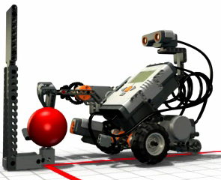
2. Il recommence à l’infini.

Capteurs utilisés

1. De couleur
2. Ultrasons

- En équipe, écrivez, dans vos mots, chaque action que doit effectuer votre robot

________________________________________________________________
________________________________________________________________________________________________________________________________
________________________________________________________________
________________________________________________________________
________________________________________________________________
________________________________________________________________________________________________________________________________
________________________________________________________________________________________________________________________________
________________________________________________________________
________________________________________________________________________________________________________________________________
________________________________________________________________
________________________________________________________________
ANNEXE III : D’autres défis

Défi A
A l'aide d'un capteur de contact, réalisez un dé numérique qui pourrait vous
servir lors de vos jeux de société.
En détail:
– Appuyez sur le capteur de contact pour « lancer le dé »
– Le NXT choisi aléatoirement un nombre entre 1 et 6
– Le NXT affiche le nombre

Défi B
Le Rover NXT, le véhicule, doit réaliser un carré dont la dimension des
côtés est variable à chaque fois qu'on lui demande de le faire. Il en va de
même pour la vitesse d'exécution.

En détails :
– Le NXT choisit une longueur, maximum 1 mètre.
– Le NXT choisit une vitesse d'exécution, maximum 80%
– Le NXT exécute un carré, les virages se font à la vitesse 50%

Défi C
Réalisez un chronomètre pour deux coureurs avec un capteur de contact.
En détail:
– Enfoncez le capteur de contact au départ des coureurs
– Enfoncez le capteur de contact pour l'arrivée du premier coureur
– Enfoncez le capteur de contact pour l'arrivée du deuxième coureur
– Le NXT affiche les temps de course en secondes et millisecondes

Défi D : La chasse
Votre robot est placé dans la DMZ Red ou la DMZ Blue du terrain EDUROBOT,
la BOTZONE.
Un objet (une bouteille vide PET de 1,5 litres minimum, avec étiquette) est
placé dans un rayon d'un mètre maximum et 60 cm minimum du robot.
- Votre robot doit pivoter sur lui même pour détecter sa cible, placée
aléatoirement, et s'arrêter en face d'elle.
- Une fois arrêté, il doit s'avancer tout en faisant un bruit pour effrayer « sa
proie ».
- Il s'arrête à 30 cm de sa proie (la bouteille) et cesse de faire son bruit.
- Il pousse sa proie hors du champ EDUROBOT sans que le robot sorte du
champ.
- Le robot ne tombe pas
- Il pousse ensuite un cri de victoire.
Nota:
Si le champ EDUROBOT est une bâche, il est autorisé de délimiter les bords
avec du ruban adhésif noir. La bouteille peut être lestée avec de l'eau

Activités complémentaires
Section «Palette commune»
Réaliser les modules proposés dans la section «Palette commune» (1 à 20).
Voici quelques suggestions d'activités complémentaires à faire qui incitent à utiliser une démarche de
résolution de problèmes, en mathématique et en programmation. Il est à noter qu'il est important de
garder des traces de la démarche (hypothèse, mesures et calculs puis brève description de la démarche).
Après avoir fait le Bloc 03:
● faire avancer le véhicule de 30 cm;
● faire avancer le véhicule de 1m.
Après le Bloc 04:
● faire avancer de 50 cm puis reculer au point de départ.
Après le Bloc 06:
● faire un cercle complet (arrêt au point de départ);
● faire des cercles de différents rayons (plus ou moins grands) et revenir au point de départ;
● faire tracer un grand «S».
Après le Bloc 07:
● faire pivoter un tour complet;
● faire pivoter un tour complet dans un sens puis un tour complet dans l'autre sens.
Après le Bloc 08:
● faire un carré de 30 cm de côté (dans un sens);
● faire un carré de 50 cm dans l'autre sens.
Après le Bloc 09:
● en utilisant les boucles, faire deux (2) carrés consécutifs de 30 cm (l'un dans un sens et l'autre
dans l'autre sens) de façon à tracer un «8» (carré).
Après le Bloc 10;
● faire avancer le véhicule de 1 m puis le faire reculer de 1 m en émettant un signal sonore.
Après le Bloc 12:
● faire avancer le véhicule jusqu'à ce qu'il entende un signal sonore, à ce moment, le véhicule
devra pivoter d'un demi-tour puis revenir sur ses pas jusqu'à ce qu'un nouveau signal sonore soit
émis (pour l'arrêter).
Après le Bloc 14
● faire avancer le véhicule jusqu'à 20 cm d'un obstacle puis le faire reculer jusqu'à 1m et s'arrêter.
Après le Bloc 16:
● faire avancer jusqu'à une ligne noire, faire pivoter un demi-tour et revenir sur ses pas de 30 cm;
● faire avancer jusqu'à une ligne noire, faire pivoter d'un côté puis de l'autre (regarder à gauche
puis à droite avant de traverser) et continuer sa route jusqu'à ce qu'un signal sonore soit émis

